22 сентября 2023 года

ПАНИХИДА ПО СЛУЧАЮ ДНЯ ПАМЯТИ
ПОГИБШИХ ПРИ ИСПОЛНЕНИИ СЛУЖЕБНЫХ ОБЯЗАННОСТЕЙ
СОТРУДНИКОВ УГОЛОВНО-ИСПОЛНИТЕЛЬНОЙ СИСТЕМЫ
РОССИЙСКОЙ ФЕДЕРАЦИИ

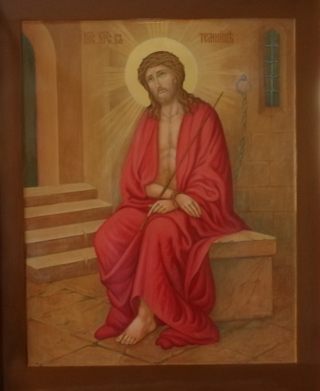
22 сентября Федеральной службой исполнения наказаний установлен единый День памяти погибших при исполнении служебных обязанностей сотрудников уголовно-исполнительной системы Российской Федерации (приказ ФСИН России от 23.12.2022 за № 897).
В соответствии с запросом ФСИН России (письмо заместителя директора ФСИН России от 24.06.2023 за № исх-07-51644) о взаимодействии по установлению ежегодного Дня памяти погибших при исполнении служебных обязанностей сотрудников уголовно-исполнительной системы Российской Федерации и ежегодном совершении в этот день в тюремных храмах на территории учреждений УИС России единой заупокойной молитвы Синодальным отделом по тюремному служению были направлены помощникам начальников территориальных органов ФСИН России по организации работы с верующими рекомендации о совершении – при получении благословения правящего архиерея – во всех тюремных храмах и канонически обустроенных молитвенных помещениях на территории учреждений и органов УИС богослужений – заупокойной литии, панихиды или, где это возможно и допустимо, заупокойной Литургии.
В этот день в 12 часов дня в Синодальном отделе по тюремному служению было совершено заупокойное богослужение – панихида об упокоении погибших при исполнении служебных обязанностей сотрудников УИС с приглашением тюремных священнослужителей и других участников, причастных и содействующих тюремному служению в городе Москве.
Заупокойное богослужение содержит молитвенное обращение к Богу «о вечном упокоении погибших при исполнении служебных обязанностей сотрудников уголовно-исполнительной системы, жизнь свою за веру нашу православную и благоденствие мирных граждан нашего земного Отечества – России положивших».
В связи с особыми обстоятельствами проведения специальной военной операции и участия в боевых действиях добровольцев из числа осужденных в молитвословия об усопших было включено также прошение «о вечном упокоении воинов, отправленных на фронт добровольцев-осужденных, и иных лиц, причастных к специальной военной операции и жизнь свою за веру нашу православную и наше земное Отечество – Россию на поле брани положивших».
Совершение панихиды возглавил Преосвященный епископ Раменский Иринарх, викарий Святейшего Патриарха Московского и всея Руси, председатель Синодального отдела по тюремному служению, в сослужении свящ. Дмитрия Бондаренко, главного специалиста Отдела по организации взаимодействия с религиозными организациями ФКУ ЦНТЛ ФСИН России.
***
Справка
В соответствии с обращением зам. директора ФСИН России (письмо от 24.06.2023 г. за № исх-07-51664) в целях единого молитвенного поминовения сотрудников УИС, отдавших свои жизни защищая и спасая мирных граждан, помощникам начальников территориальных органов ФСИН России по организации работы с верующими было рекомендовано во взаимодействии с руководством территориальных органов ФСИН России – при получении благословения правящего архиерея – запланировать на 22 сентября текущего года и последующих лет (согласно предложению руководства ФСИН России в 12-00 часов по местному времени) совершение всеми священнослужителями, несущими послушание тюремного служения, во всех тюремных храмах и канонически обустроенных молитвенных помещениях на территории учреждений и органов УИС заупокойных богослужений и молитвословий об упокоении погибших при исполнении служебных обязанностей сотрудников уголовно-исполнительной системы Российской Федерации – заупокойной литии, панихиды или, где это возможно и допустимо, божественной Литургии.
Заупокойное богослужение должно включать молитвенное обращение к Богу «о вечном упокоении погибших при исполнении служебных обязанностей сотрудников уголовно-исполнительной системы, жизнь свою за веру нашу православную и благоденствие мирных граждан нашего земного Отечества – России положивших».
Соборные молитвы – заупокойную Литургию и Панихиду 22 сентября рекомендуется также совершить и в храме в честь преподобного Пимена Угрешского на территории Николо-Угрешского монастыря города Москвы и в других храмах, связанных с УИС Российской Федерации.
*
Пресс-служба Синодального отдела Московского Патриархата по тюремному служению.

22 сентября 2023 года
Москва, Синодальный отдел по тюремному служению

